**3.11.1—091**

契税申报

【您要办的业务名称】

您需要办理的业务为契税申报。

【您在什么情况下需要办理此业务】

在中华人民共和国境内转移土地、房屋权属，承受的单位和个人填报《契税纳税申报表》及相关资料，应向土地、房屋所在税务机关办理契税申报。

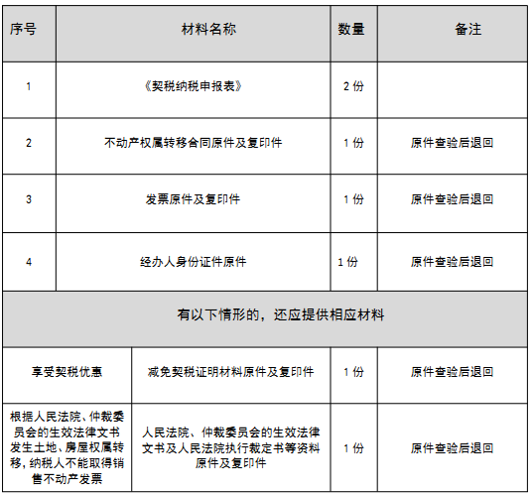【您需要提供什么材料】

【您可以通过哪些途径办理此业务】

您可以采取线上线下两种途径办理此业务。

为了您更加安全、便捷、高效办理业务，建议您采取线上办理。办理途径为：登陆国家税务总局湖北省电子税务局：【首页】--->【办税中心】--->【税费申报及缴纳】--->【其他申报】--->【财产和行为税合并纳税申报】功能模块。

您还可以前往汉阳区办税服务厅办理，地址为：汉阳区政务服务中心二楼（武汉市汉阳区四新北路125号）

【该项业务的办理时限】

即时办结

【如您遇到任何疑问，可以通过以下方式联系我们】

1.微信扫码登陆“武汉税务·码上办”微信小程序平台

2.电话：027-83412366

【您需要注意什么】

1.纳税人应当自纳税义务发生之日起 10 日内，向土地、房屋所在地的契税征收机办理纳税申报，并在契税征收机关核定的期限内缴纳税款。

2. 购买新建商品房的纳税人，因销售新建商品房的房地产开发企业已办理注销税务登记或者被税务机关列为非正常户等原因不能取得销售不动产发票的，可在税务机关核实有关情况后办理契税纳税申报。